ΔΕΛΤΙΟ ΤΥΠΟΥ
ΘΕΜΑ: Κάλεσμα Συμμετοχής Καλλιτεχνών στο Athens Video Art Festival 2014.

Η 10η επετειακή διοργάνωση του Διεθνούς Φεστιβάλ Ψηφιακών Τεχνών και Νέων Μέσων της Ελλάδος, Athens Video Art Festival 2014 είναι γεγονός και θα πραγματοποιηθεί το Μάιο.

To Athens Video Art Festival αποτελεί έναν από τους πιο επιτυχημένους θεσμούς διεθνώς σε επίπεδο ψηφιακών τεχνών και εκπαίδευσης. Υποστηρίζει την ελεύθερη έκφραση, την επικοινωνία και τη διάδραση. Κύριος στόχος του είναι η ολοκληρωμένη παρουσίαση των τελευταίων τάσεων από τον χώρο των τεχνών και των νέων τεχνολογιών και η ανάδειξη νέων καλλιτεχνών.

Πιστό στον ετήσιο προγραμματισμό του, το Athens Video Art Festival απευθύνει ανοιχτή πρόσκληση σε όλους τους δημιουργούς να πειραματιστούν με τις ανεξάντλητες δυνατότητες των νέων μέσων και δίνοντας ζωή στις ιδέες τους να συμμετέχουν στη διαμόρφωση μιας δυναμικής πολυσυλλεκτικής και διαρκώς εξελισσόμενης κοινότητας.

Οι δημιουργοί μπορούν να υποβάλουν τα έργα τους σε μία ή περισσότερες από τις οκτώ κατηγορίες της διοργάνωσης με μέγιστο όριο συμμετοχής τέσσερα έργα ανά κατηγορία:

VIDEO ART | ANIMATION | APPLICATIONS | INSTALLATIONS PERFORMANCES | DIGITAL IMAGE | WEB ART | MUSIC

Δεν υπάρχει θεματικός περιορισμός.

Δεν υπάρχει κόστος συμμετοχής.

Προθεσμία υποβολής συμμετοχών: 10 Μαρτίου 2014.

Οι συμμετοχές μπορούν να υποβληθούν μέσω διαδικτύου ή μέσω ταχυδρομείου.

Προτάσεις για συνεργασία: tributes, workshops, discussion panels, να αποστέλλονται στο: info@athensvideoartfestival.gr με τίτλο «Proposal from xxxx» (όπου xxxx η ονομασία του φορέα).

Για περισσότερες πληροφορίες: www.athensvideoartfestival.gr

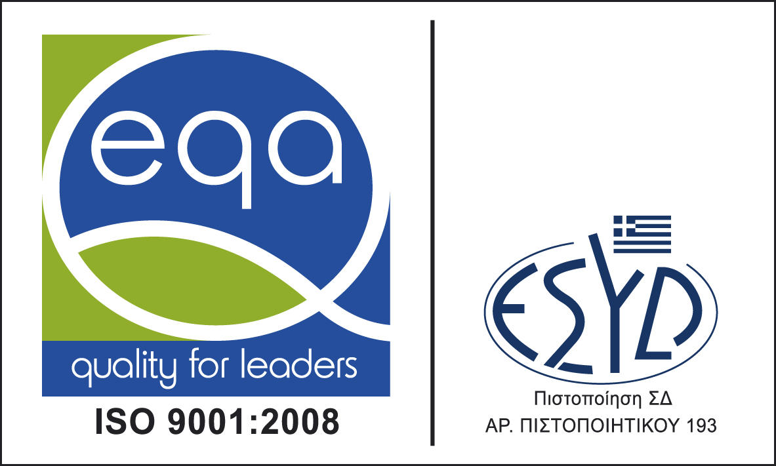
Η Multitrab Productions έχει αναπτύξει και εφαρμόζει Σύστημα Διαχείρισης Ποιότητας το οποίο ανταποκρίνεται στις απαιτήσεις του ΕΛΟΤ EN ISO 9001:2008 με πεδίο εφαρμογής: ΔΙΟΡΓΑΝΩΣΗ ΣΕΜΙΝΑΡΙΩΝ, ΗΜΕΡΙΔΩΝ, WORKSHOP & FESTIVAL με αριθμό πιστοποιητικού ΣΔΠ 4310/12

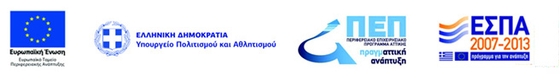
Οι δράσεις πραγματοποιούνται υπό την αιγίδα του Υπουργείου Πολιτισμού και Αθλητισμού. To 10o Διεθνές Φεστιβάλ Ψηφιακών Τεχνών και Νέων Μέσων της Ελλάδας - Athens Video Art Festival 2014 διοργανώνεται από την Multitrab Productions με τη συγχρηματοδότηση του Ευρωπαϊκού Ταμείου Περιφερειακής Ανάπτυξης & εντάσσεται στο ΠΕΠ ΑΤΤΙΚΗ του ΕΣΠΑ 2007-2013.

